مقدمة
مع بداية هذا القرن 1900 ومابعده ظهرت مدرسة الفن الحديث Art Nouvau فى فرنسا ومدرسة Jugenstill فى المانيا وكانت تحاول عمل العلاقة بين الفن والحرفة وتطويرهما عندما تزعمت حركة تهتم بوضع حد للتفكير التاريخى الفنى وخلق طراز زخرفى جديد ومستقل يلائم الحياة فى ذلك الوقت
وقد بدات مدرسة الفن الحديث مع بدء سيطرة الآله على المكانية التى كان يحتلها الفنان والصانع من قبل
وكان من الواضح ان هذه المدرسة قد ركتزت اهتمامها الاكبر على الاشكال الزخرفية فى الطبيعة اكثر من تركيزها على قواعد البناء مما كان له اثر كبير فى ظهور مدرسة الباوهاوس وقد تأثر فن الحلى بذلك كثيرا وتعددت تقنياته ودخول الآله فى الانتاج ساعد المصمم على تعدد التصميمات وتحولت المفردة الى الانتاج الآلى الذى يتناسب مع زيادة عدد المستخدمين ولكن بقى النموذج الاول ليقول كلمته وتبقى اهميته الكبرى فى هذا المجال وهواهتمام المصمم به ليحقق ما سمى بفن الحلى واتجهت بعض الاشكال المعروضة الى امكانية تغيير الشكل عن طريق فك بعض الاجزاء وتركيب اجزاء اخرى لاثراء الشكل من حيث المظهر واشكال اخرى تحقق فيها جوانب اخرى سوف نتعرض لها من خلال البحث
هدف المعرض :
الاهتمام بالنموذج الاول وهو مايتعلق بفن الحلى من خلال :
- تحقيق جوانب مرتبطة بالشكل من حيث التصميم
- العلاقة المرئية والانشائية فى قطعة الحلى
- المظهر المرئى لقطعة الحلى
- انشائية المجال المرئى لقطعة الحلى
- الحركة فى تصميم الحلى
- استخدام تقنيات يدوية تحقق الجانب الفنى

الشكل فى تصميم الحلى :
الشكل هو ( الشئ الذى يتضمن بعض التنظيم ) فإذا لم يكن الشكل معروفا فإننا نطلق على الشئ " لا شكل له " والشكل تظهر فيه بوضوح دور الجانب الانسانى المرتبط بالحواس ودور الجانب الجمالى المرتبط بالنظريات الفنية تاثير الالوان والظل والنور بما يحقق الإنسجام والإتزان والإيقاع .. الخ
وعند تصميم قطعة الحلى يجب ان يتوافر فيها جاذبية قوية من حيث الشكل والتنفيذ وادخال العين فى منافسة مع عوامل الجانبية الاخرى كاللون وعلاقات اجزاء مع بعضها والحركة والفراغ واستخدام التقنيات المختلفة ويجب على المصمم ان يتخيل ماسوف تكون على هيئة قطعة الحلى وهكذا تبدأ قطعة الحلى فى اتخاذ صورة لها فى ذهن المصمم وغالبا ما نستعين بالقلم الرصاص والورق على التكفير ونوضح مافى اذهاننا ونلم بفكرة عن الخامات التى تعكس فكر المصمم للحصول على الشكل المطلوب وطرق وصل الاجزاء وهذه الاجزاء المرحلة تسمى دراسة للشكل اذا يجب على المصمم ان يضعهيئة لقطعة الحلى ثم بعد ذلك يضعها فى تعبير مرسوم وكذلك فى رسم تنفيذى وعمليتى التصميم والتنفيذ غير منفصلتين حيث توجد جالة لايمكن فيها الحصول على صورة ذهنية واضحة المعالم فى المخيلة الا ان طريق العمل بالخامة مباشرة دون ان يكون لدى المصمم سوى فكرة او احساسات نصف كاملة ليبدأ منها وكل مايحدث اثناء العمل يعتبر اساسا للتقدم منه وكل خطوة يترتب عليها خطوة اخرى والاستمرار فى العمل والاتجاه الشعورى والبديهى فى حالة اتزان دقيق الى ان يتم اخراج الشكل بصورة مرضية والحالة الثانية هى ماسبق الاشارة اليها وهو الخط الذى اخذ طريقة تجاه القطع المعروضة
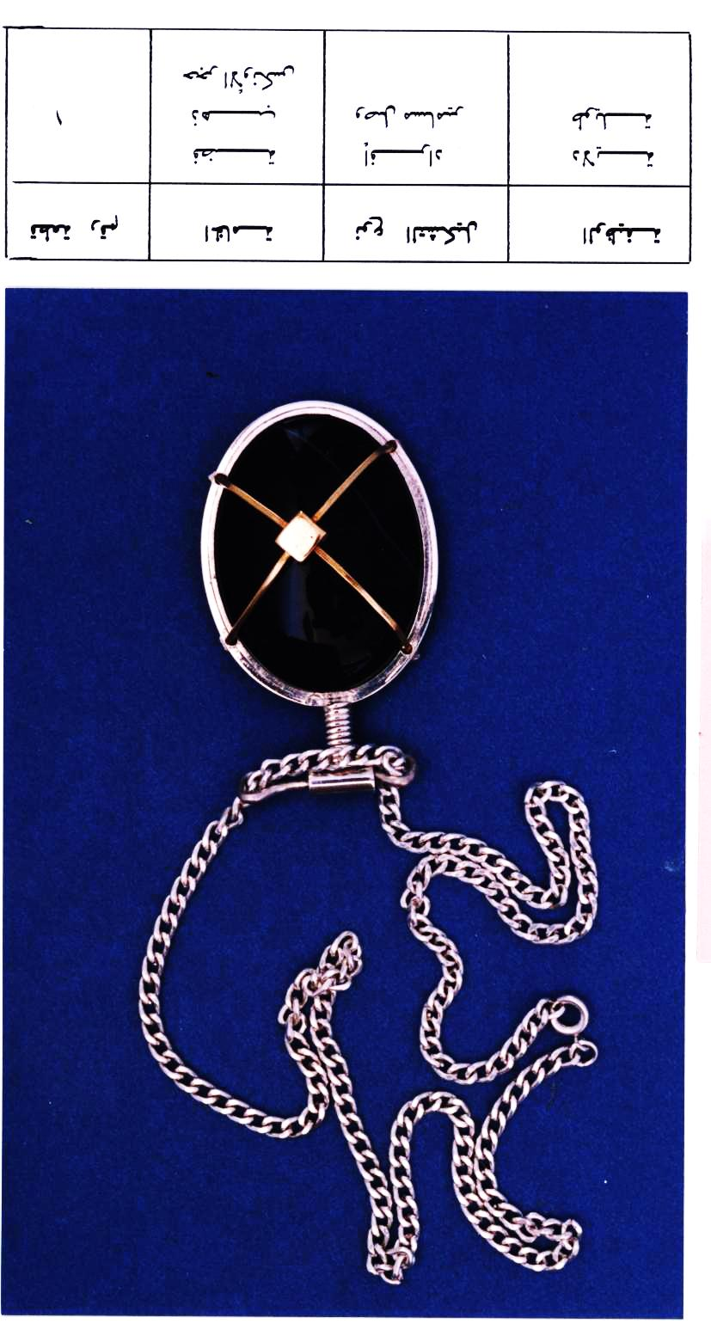
والمصمم يستمر فى العمل فى حالة اخراج الشكل الى ان يصل الى النقاط القوية والطريقتين سابقة الذكر فى كل منهما قيم متبادلة خصبة

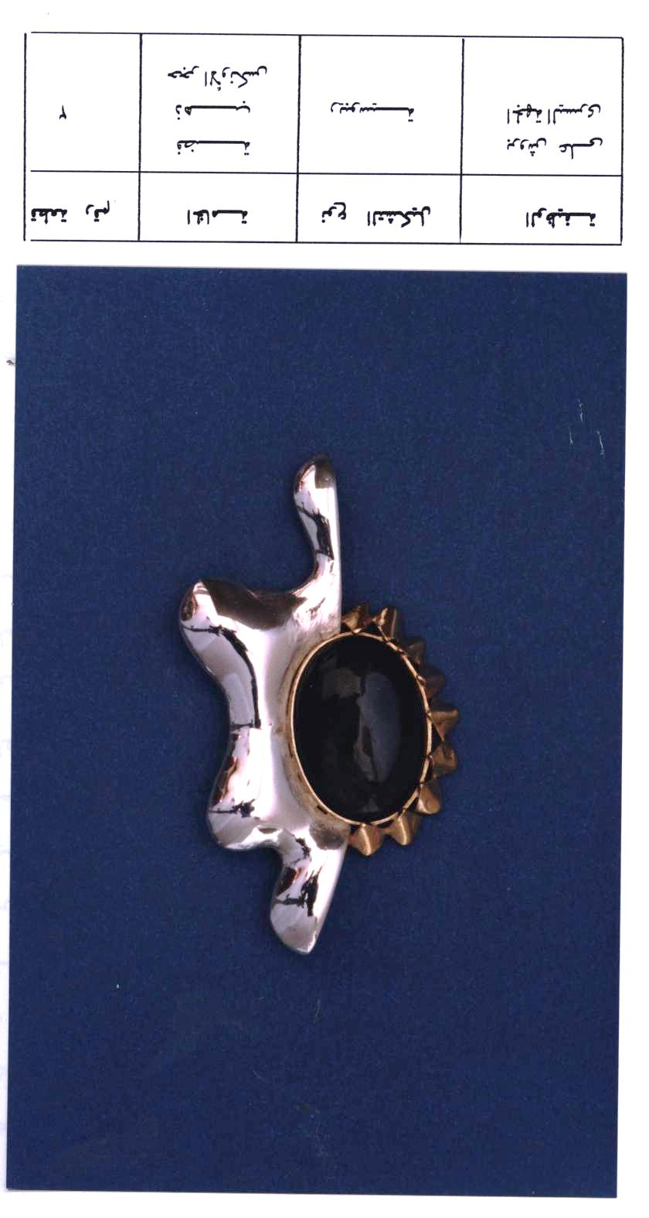

والمواد لها صفات فردية متنوعة ويمكن للمصمم استغلالها فى عمل مختلف اشكال الحلى عن طريق التوفيق ويجب تفهم طبيعتها وخواصها وكلما كانت المعرفة كبيرة زادت الافكار التخيلية ليتحقق الشكل المرغوب
ويرى المصمم كيف ان الأسباب الشكلية والمادية تعتمد كل منها على الاخرى وكل مايريد عمله يوحى فيه بهيئات معينة وهذه الاشكال سوف توحى بدورها بمواد مناسبة او ربما كان فى ذهن المصمم خامة معينة يود استخدامها كما فى قطعة رقم (1) وتتغير هذه الخاممة لتعطى الوان مختلفة باختلاف الاحجار كما ان هذا التغيير ينشأ من وجود علاقة جديدة مبتكرة فى وصل الحلى عن طريق القلاووظ والربط بالمسامير والشكل المتغير يجب ان يكون مناسب للغرض ولذلك فان الخدمة والشكل دائما لهما ترابط متبادل
والطرق التى شكلت بها المادة موضوع البحث هو يناسب طبيعتها وهذا هو الدور التكنيكى للتصميم
وللمواد صفات فردية متنوعة فمعدن الفضة المستخدم فى الاشكال المعروضة ينصهرعند درجة حرارة 950م ومعالجته الحرارية عند درجة حرارة تتراوح من 250م وحتى 450م واللحام عند درجة 600م لذلك يجب مراعاة هذه الصفات والحرص الشديد اثناء التشكيل وكذلك الحال بالنسبه للأدوات او الآله المستخدمة فعند محاولة النشر بسلاح الاركت يجب مراعاة رقم السلام المناسب للعمل المراد القيام به كذلك عند اجراء عملية اللحام يجب مراعاة عيار اللحام والضوابط الهامة للحصول على وصلة لحام جيدة ومطابقة للمواصفات حتى لايتعرض الشكل المنفذ الى فقدان احد صفاته
لذلك يتأثر شكل قطعة الحلى بالعدد المستخدمة فى التشكيل وكذلك الوسيلة المستخدمة فى التنفيذ لذلك يجب مراعاة الاثنين معا اثناء اتخاذ قرار التنفيذ ففى حالة اختلاف الوسيل ة المستخدمة نحصل على نفس التصميم ولكن بمواصفات مختلفة فمثلا القطعة رقم 2 عبارة عن بروش منذ بطريقة الريبوسية ( الدفع من الخلف)هذه الطريقة لها مميزات وهى الحصول على شكل ذات وزن خفيف اى مفرع من الداخل يحقق
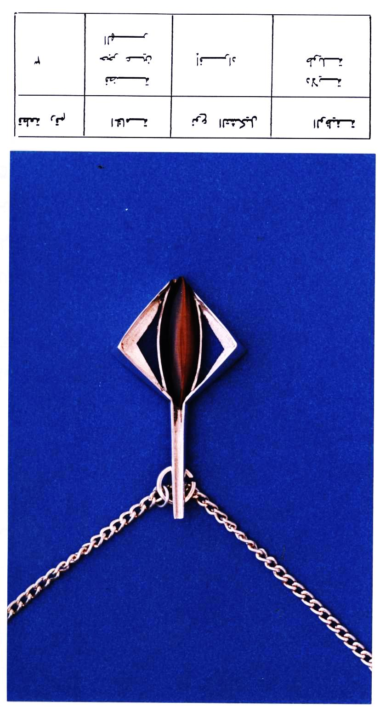

قيمة اقتصادية يمكن الحصول على نفس الشكل عن طريق التنفيذ بالسباكة او التشكيل بالسلك وفى الانتاج الكبير يمكن الحصول على نفس الشكل عن طريق الكيس كل هذه الطرق تحقق نفس الشكل ولكن كل طريقة لها مميزاتها وتتمثل فى ماينفذ عندما تقوم بالتصميم وفى الواقع ان كل ذلك ماهو الا حل للمشكلات التصميمية التى نتعرض لها ونستطيع حينئذ ان نقول ما اذا كان الابتكار يوفى غرضه ام لا وتتوقف الاجابة على مدى مناسبة العلاقات بين هذه الاسباب فاذا كان الشكل المبتكر يحقق الغرض من التصميم واذا كان قد تم التعبير عنه بخامات مناسبة واذا كانت الخامات قد احسن استعمالها وفى النهاية اذا كان الكل قد تم اداؤه فى اقتصاد ورشاقة فانه يمكننا القول انه يعتبر تصميما وتنفيذا من النوع الجيد
العلاقات المرئية والإنشائية فى قطعة الحلى :
العلاقات الانشائية توجد فى قطعة الحلى ( قطعة رقم 3) وهذه العلاقة نشأت عن طريق الافراد وهى تقوم دليلا على ضرورة وجود شئ موضوعى وراءها وعلى هذا فهناك النظام الخاص بالعلاقات الانشائية وهو الذى يربط العمل بعضه ببعض ونظام الافراد يعطى للمصمم ثراءات كبيرا فى مجال الحلى لانه يظهر الحجم والشكل وكذلك ترتيب الاجزاء وطريقة تجميعها ويحقق جانب اقتصادى عالى اى يساهم فى خفض تكلفة المنتج لاعتماده على الشرائح المعدنية المستخدمة فى تشكيل قطعة الحلى ونظام الإفراد هذا لم يستخدم من قبل فى تصميم الحلى وهذا هو الجديد فى موضوع البحث وبتحقيق هذا النظام يمكن ادراك الاسس المادية للعلاقات المرئية فى قطعة الحلى
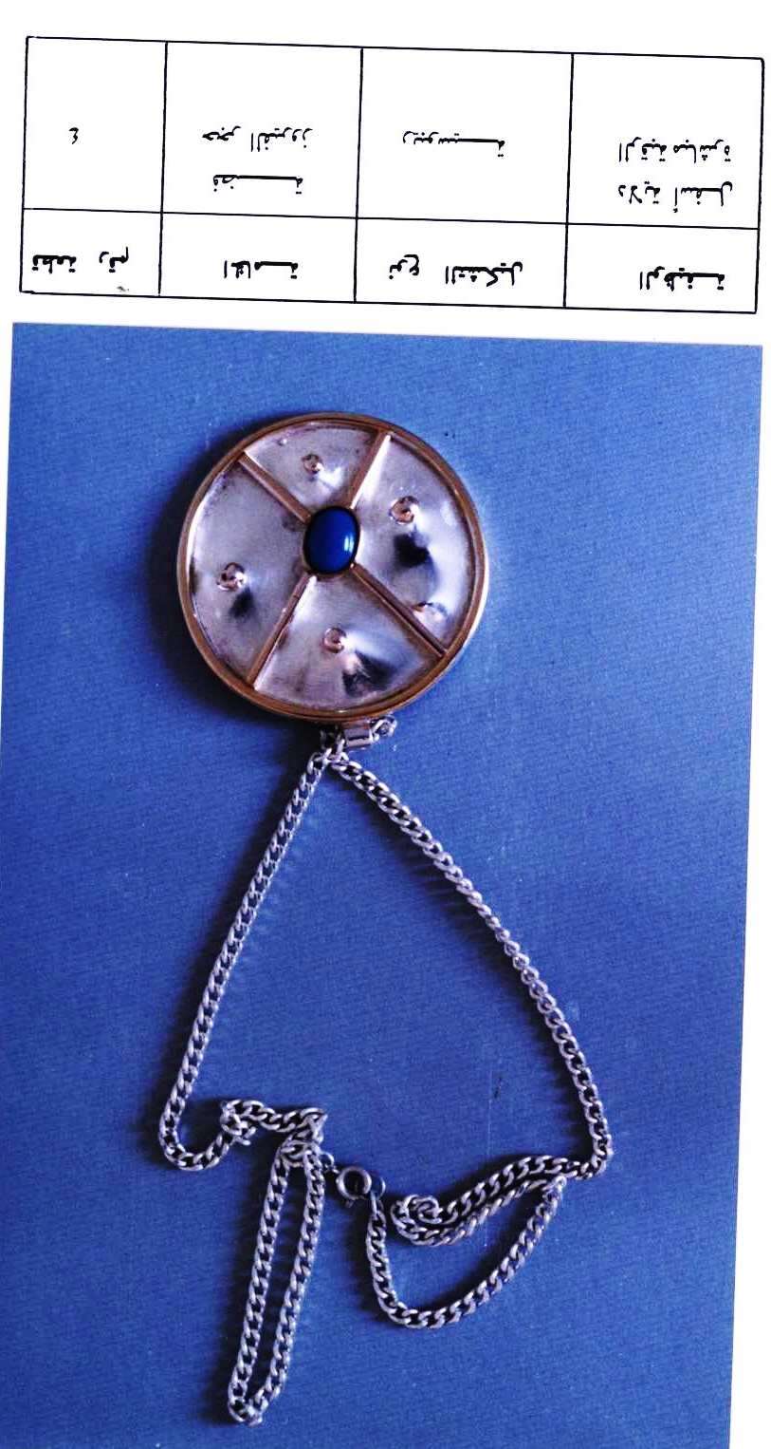
والعلاقة الانشائية تعتبر عنصرا ضروريا للتصميم حيث دراسة اجزاء الشكل ووصل الاجزاء واضافة مواد اخرى كالاحجار الكريمة او المينا لاثراء الشكل وتصميم الحلى فى الحقيقة يعنى الاتجاه نحو المظهر اى يجب ان يتحقق الاحساس بالجمال فيه ويتعلق ذلك بالجانب المرئى

المظهر المرئى لقطعة الحلى :
ان الضوء الذى تعكسه الاشياء على مجالنا البصرى يسقط على شبكة العين فى شكل يختلف فى الكم والنوع وهذا الشكل ينتج عنه تجاوب عصبى مناظر يسجل على هيئة طاقة فى المخ وينمى ادراكنا لشكل الحلى على ذلك لان التباين هو الذى يعمل على انشاء الشكل فى الحلى ( قطعة رقم 5) عبارة عن بروش مشكل بطريقة الريبوسية والمناطق البارزة يسقط عليها الضوء وينعكس ويتحقق التباين مع المناطق الفائرة وكذلك الاسلاك المتصلة بالشكل تنتهى بكرات صغيرة ( قطر) تتجه الى اللمعان وتحقق التباين ووحدة التصميم من ناحيتين الاولى ان انتباهنا لقطعة الحلى هو احدى وسائل ادراك جميع العناصر كاجزاء من كل واحدة والثانية ان الوحدة المرئية تنشأ من وحدة انشائية اكثر عمقا وليست تلك الوحدة الانشائية مجرد ظاهرة طبيعية تاتى مصادفة بل تاتى نتيجة ضرورية للدراسة السابقة وهذه الضرورة هى الفعل المتبادل بين المصمم وتاثيرات البيئة المحيطة ويكون الهدف هو ايجاد تعبير شكلى بالمواد عن طريق التكنيك
ويمكن تحليل الخصائص المميزة لقطعة الحلى من خلال التصميم كالآتى
- اسلوب الحركة المغلقة
- الاتزان
- العلاقة النسبية بين الحجم وعدد العناصر فى الوحدة الواحدة
- التنغيم
- الاداء واختيار التكنيك المناسب للتصميم واجادة التنفيذ
الحركة فى تصميم الحلى :
تتضمن الحركة فكرتين هما : التغيير والزمن فالتغيير قد يحدث موضوعيا فى المجال فى المرئى او ذهنيا فى عملية الادراك او كليهما معا والزمن هنا يدخل فى جميع الحالات وعلى المشاهد ان يفرق بين النواحى الموضوعية والذهنية للحركة فى التصميم ( قطعة رقم 6) عبارة عن دلاية مكونة من اطار من الفضة وبداخله حجر الاونكس الاسود وقد ارتبط باشكل الخارجى عن طريق مسمار قلاووظ يسمح بتحقيق الحركة الراسية الى اعلى واسفل وتسمى بالحركة الذهنية ولها اهمية تصميمية كبيرة فى فن الحلى وتتضمن اوضاعا ساكنة والحركة الذهنية تدخل فى جميع نواحى الادراك ومن هنا يجب ان يكون لها صفة خاصة حتى تسهم فى وحدة التصميم

حركة العين فى تصميم الحلى :
توجد ضوابط فى حركة تصميم الحلى وهذا يتصل بحركات العين ذاتها فالعين دائما تتحرك فى المجال فى قفزات تقف عندها قصيرا او طويلا تبعا لما يجذبها من انتباه فهى تدرك الشكل ككل وتتبع نظاما فيه وقفات نحصل على مانحتويه من مضمونه ومعايير شكلية ومن بينها المعانى " الديناميكية " كما يستطيع المشاهد ان يقرر بالضبط ما اذا كان الخط يميل فى حركته الى اعلى او الى اسفل كما نرى ما اذا كان احد الاشكال يتحرك فى اتجاه رأسى او أفقى أو مائلا يمينا او يسارا قطعة رقم (7) وهى عبارة عن دلاية بشكل قطرة الماء المناسبة وبها حجر الفيروز والشكل يتجه الى اسفل فى تصميمه والحجر يتجه نحو اليمين او اليسار والشكل له صفة " الديناميكية " ولكن الحركة الموجودة فى الشكل تتوقف كلية على ماتوحيه به الينا ويتوقف هذا الايحاء على ثقافة المشاهد وخياله وقيمة التعبيرية التى تضفى على الشكل وعلى مصمم الحلى اثناء عملية اخراج تكوين خاص بحركات العين مراعاة توزيع الجاذبيات والاتجاهات ذات الدلالة وكذلك الاتجاهات المختلفة لعناصر الشكل وذلك لابتكار تكوين مختلف قائم بذاته ومعنى ذلك ايجاد التوزيع الذى يحافظ على استمرار حركة العين فى نطاق حيز الصورة حتى يجذب الانتباه ويجب الا تكون هناك ثغرات تسمح للعين بالهروب والخروج من الشكل كما يجب ان تكون هناك جاذبية مركزية قوية تكفى لمعادلة الجاذبيات المحيطة وفى حالة عمل طريقة لقطع حد المجال يجب ان يكون هناك فى نفس الوقت جاذبية قوية كاضافة حجر من الاحجار او مساحة مملؤه بالمينا لكى تتعادل العناصر داخل الشكل ومن مصادر قوة التكوين اننا لانستطيع اجبار العين ان تسير فى طريق مرسوم فالتصميم الحركى الجيد يتطلب مئات الطرق لقراءة مضمونة
استخدام تقنيات يدوية تحقق الجانب الفنى للحلى :
مصم الحلى يجب عليه ان يعرف جيدا الطريقة التى تؤثر بها الخامة والانشاء على الهيئة عند استخدامه معدن الذهب مثلا ومعه الاحجار الكريمة التى تضفى على الشكل رونقه وجماله وكذلك استخدام الملامس المختلفة للتعبير عن الناعم والخشن وتغيير شكل الاسطح وللخامة اهمية كبيرة حيث السماح للعلاقات الشكلية بالنمو عن طريق العلاقات الانشائية ومصمم الحلى لايقصر اهتمامه على الشكل والانشاء لكل جزء فقط بل ايضا بمشكلة وصل هذه الاجزاء بعضها ببعض والحلى يعتبر بهيئة ذات بعدين او ثلاثة ابعاد ويمكن النظر اليها على انها نتيجة لاجهادات كامنة فى المعدن سواء ذهب او فضة او غيره من المعادن المستخدمة ثمنية او رخصية ولما كان كل جزء فى الشكل وكل وصلة فيها تؤدى ارتباط الجزء بالكل ويمكن تخيل الشكل من خلال طبيعة المادة المستخدمة فان كل جزء فيها يتم تشكيله وتوفيقه تبعا للعمل الذى عليه ان يؤديه فالاجهادات الاساسية للمعدن اثناء تشغيله هى التضاغط والشد والالتواء والقص والتضاغط يعنى الضغط الهابط لحمل معين واقع على عضو الارتكاز والشد يعنى قوة الجذب والالتواء يعنى قوة " اللى " والقص يعرف بأنه فعل لقوة تحدث فصل جزئين عن بعضهما وتختلف المعادن فى قدرتها على تحمل هذه الاجهادات والتصميم المقترح يفرض نوع المادة التى تفضل فى تشكيله واتجهت الاعمال الى استخدام معدن الفضة

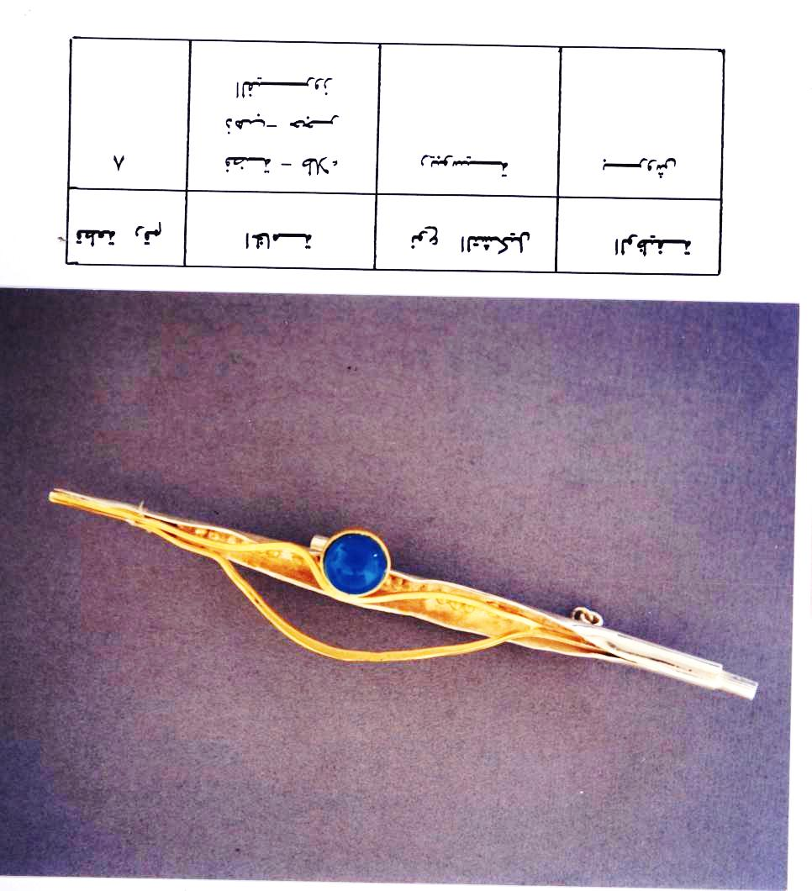

والتقنيات المختلفة التى تعرض لها البحث تستخدم لانتاج النموذج الاول والقطعة الفريدة فى الحلى ومن الاساليب المستخدمة فى التشكيل :
- التشكيل بالريبوسية ( الدفع من الخلف)
- التشكيل بالحنى والثنى
- التشكيل بالسباكة
- التشكيل بالافراد
التشكيل بالريبوسية ( الدفع من الخلف )
الريبوسية مصطلح فرنسى يعنى دفع المعدن من الخلف وانشاء تشكيل بارز وغائر هذا التشكيل يغير شكل السطح وهناك ادوات عديدة يستخدمها المنفذ واختيار الأداه المناسبة ضرورة هامة لتحقيق الشكل المرغوب وغالبا فى معدن الفضة يتم التشكيل على مساندة من الخشب مرنة لتمتص الصدمات ولاتحدث اجهاد على المعدن ويجب مراعاة عملية التخمير من وقت لاخر وعند اللزوم والتشكيل بالريبوسية يحتاج الى مهارة عالية ودقة كبيرة والقطع رقم 6 ، 7 ، 8 ، 9 ، 10 شكلت بهذه الطريقة وكل قطعة بها اضافات اخرى كعمل القطر واضافة انصاف كرات واحجار كريمة بجانب اضافة قطع اخرى منفذه بالافراد او مواسير مسحوبة والريبوسية فى انتاج المفردة يتميز بالجانب الاقتصادى من حيث خفة الوزن واظهار الكتلة بشكلها الحقيقى
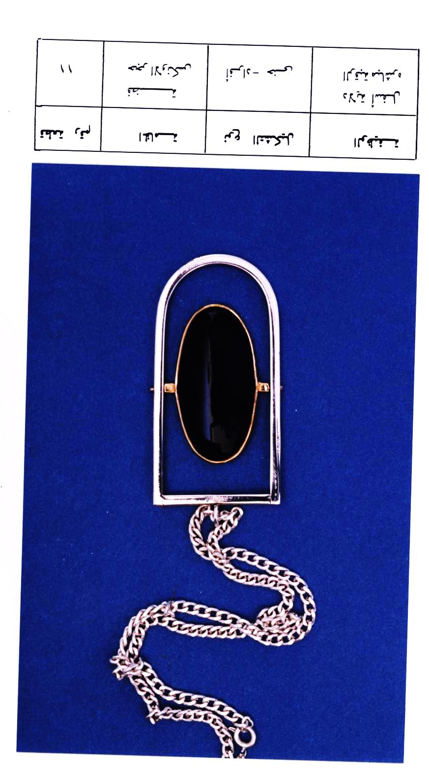

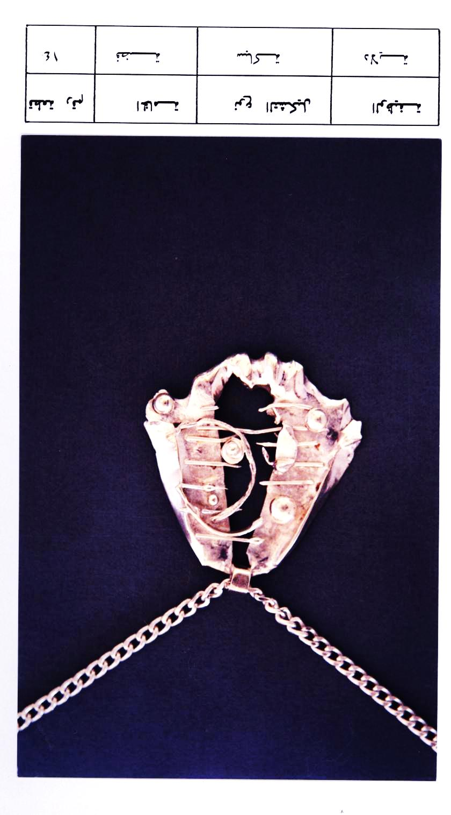

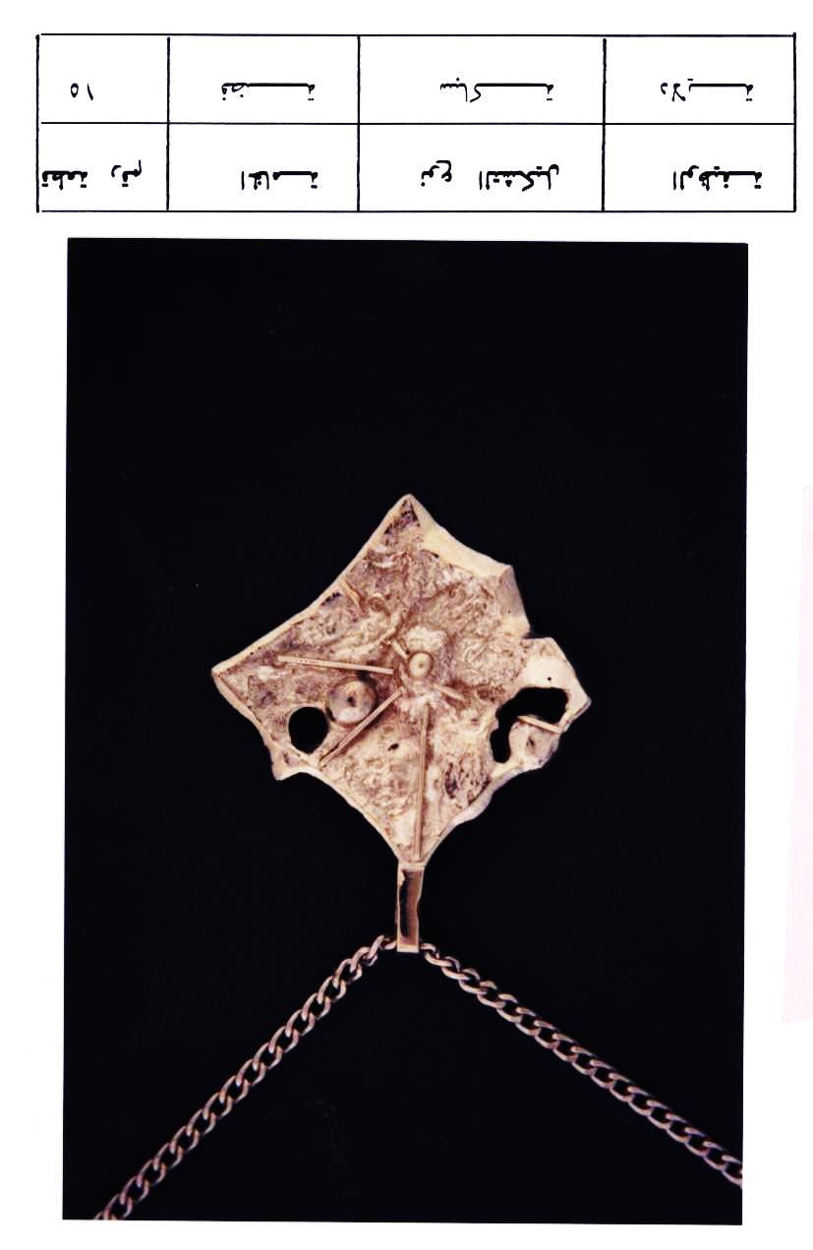

التشكيل بالحنى والثنى :
التشكيل بهذا الاسلوب يعطى لتصميم الحلى شكل جيد من حيث التشطيب واخراج السطح حيث تجنب اجهاد السطح والحفاظ عليه بمظهر الخامة قبل التشكيل والحنى والثنى يعطى ثراء وقيمة عالية للحلى وتسبب اجهادات شد فى الالياف الخارجية واجهات ضغط فى الالياف الداخلية وتتوقف الانفعالات الناشئة عن عملية الحنى على نوع المادة المشكلة وتخانتها وتأثير ذلك كله فى الحلى بسيط حيث ان الفضة بطبيعتها خامة لينة تقبل التشكيل بسرعة وفى حالة الانتاج الكمى الكبير والذى يحتاج الى عمليات حنى عنيفه يمكن التخلص من الاجهادات الداخلية الناشئة من الحنى بمعاملة المنتج حراريا بواسطة تخميره والقطع رقم 11 ، 12 ، 13 منفذة بهذه الطريقة مع اضافة خامات اخرى كالاحجار
التشكيل بالسباكة :
السباكة عملية تشكيل المادة بصبها وهى فى حالة السيولة فى قوالب معدة لاستقبالها حيث تملأ المادة السائلة الفراغ المشكل فى القالب وتبرد فيه وتجمده متخذة هيئة هذا الفراغ اى انها تشكل بشكل وابعاد الفجوات المشكلة فى القالب ويجب ان تتوافر الشروط الآتية فى المادة التى يمكن تشكيلها بهذه العملية
- امكان تحويل المادة الى حالة السيولة بطريقة سهلة ميسورة كما فى حالة سباكة معدن الذهب والفضة الخام لتحويله الى سبائك او اسلاك
- امكان تجميد المادة فى درجات الحرارة العادية واحتفاظها بخواص ميكانيكية او تشغيلية او فيزيائية تناسب الفرض المصبوب
- امكان تطبع المادة بشكل القالب الذى فيه تصب وتجمد دون ان يطرأ على شكلها تغير جوهرى بعد تجمدها
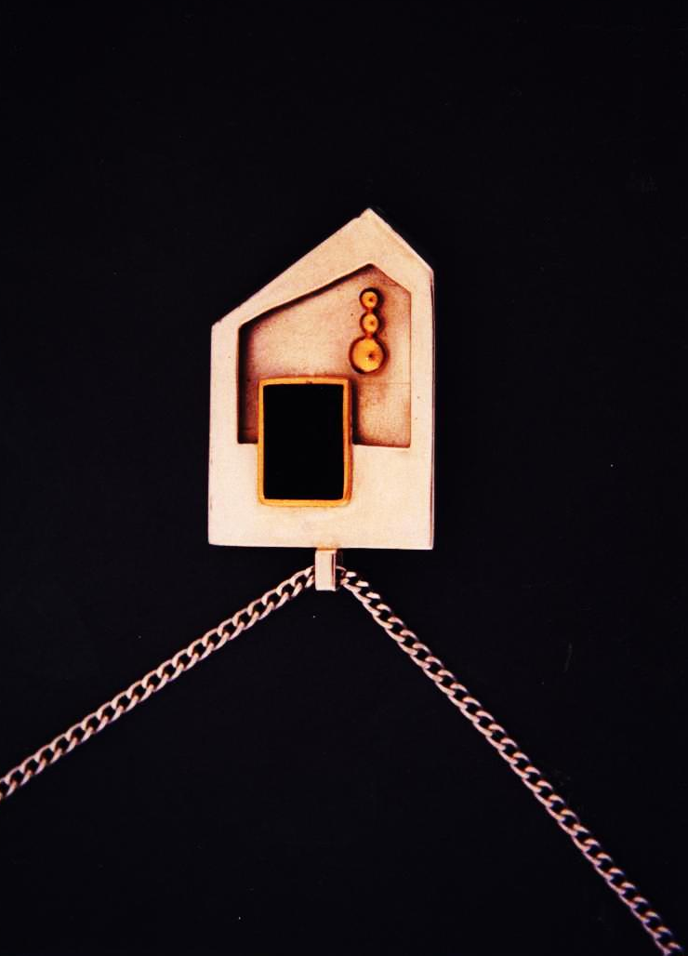

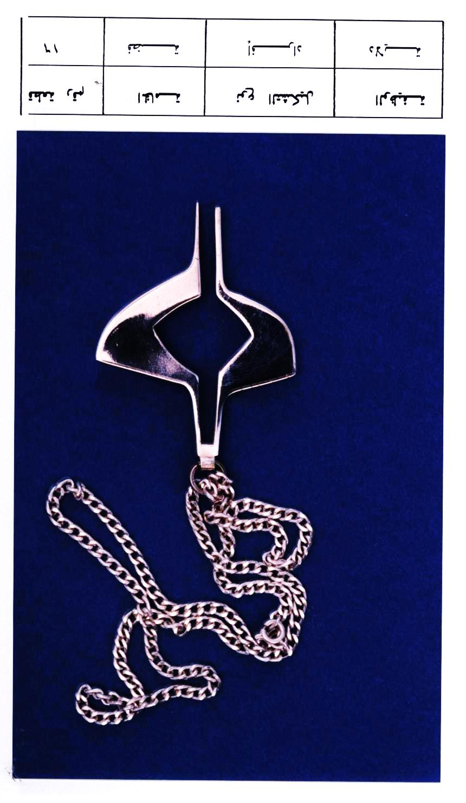

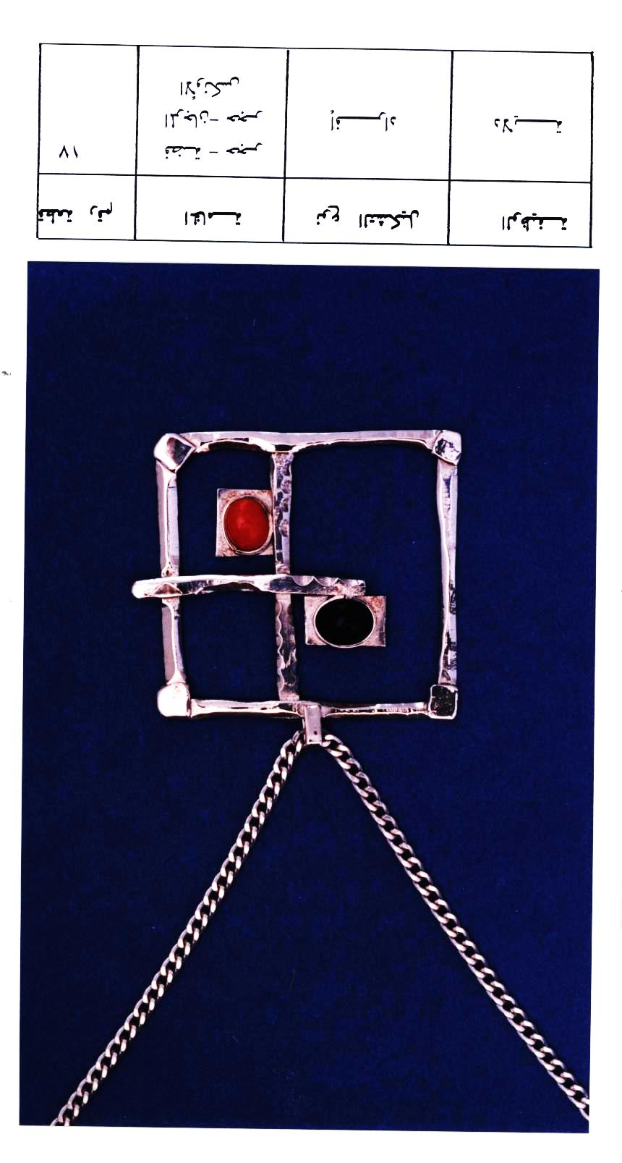

طرق السباكة المستخدمة فى الحلى هى :
- السباكة بالطرد المركزى Centrifugal Casting
وفيها يصب المعدن المصهر فى قالب دوار اما حول محور افقى واما حول محور رأسى وتستخدم هذه العملية بعد عمل الشمع المفقود او الضائع
- السباكة بالشمع الضائع ( lost wax casting)
وفيها تستعمل قوالب من مواد مقاومة للإنصهار تحيط احاطة كاملة بنماذج من الشمع او اللدائن يجرى صهرها او حرقها دون ترك اى اثر وصب المعدن السائل فى الفجوة المتخلفة عن احتفاء النموذج ثم يترك المعدن ليبرد ويتجمد ويكسر القالب لاستخراج المصبوب القطع رقم 14 ، 15 ويمتاز هذا الاسلوب بأن القالب فيه يكون على هيئة جسم متكامل غير مجزء وهذا الاسلوب يؤدى الى مصبويات على درجة عالية من الدقة من حيث الشكل والابعاد
التشكيل بالإفراد ( التسطيح )
تشكيل الحلى بالإفراد هو الجديد ايضا فى هذا المعرض وتستخدم هذه الطريقة فى المنتجات المعدنية بصفة عامة وهى تتبع طريقة التوازى ( اى طريقة المستقيمات المتوازية ) فى رسم افرادات اسطح الاجسام التى تحتوى على جوانب متوازية ( اسطح جانبية متوازية ) ومن خواص هذه الأجسام توازى جوانبها وظهورها فى مسقطها الراسى بأطوالها الحقيقية ثم تعامدها على خط الإفراد الذى يمثل محيط الجسم وهو مفرد والقطعة رقم 3 ، 16 ، 17 يتضح فيهما التشكيل بالافراد
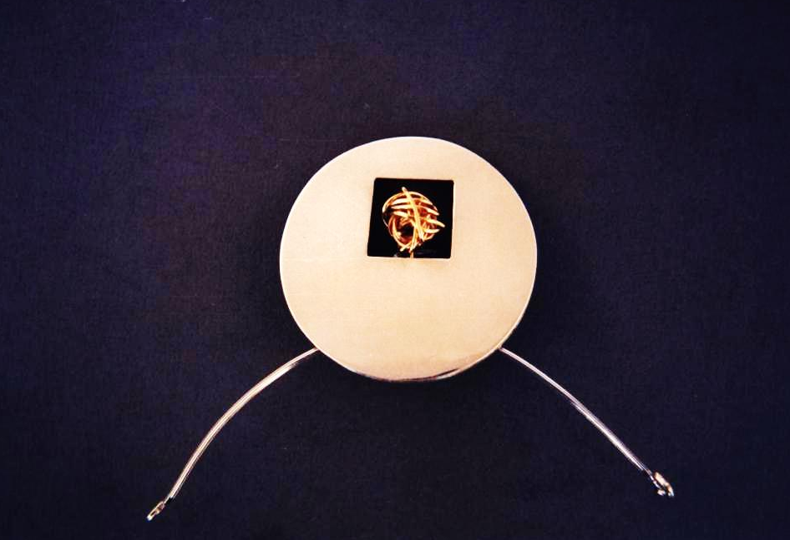

ملخص البحث :
اتجه البحث الى التعريف بالجديد فى معرض فن الحلى وهو استخدام عملية الوصل فى تكوين شكل الحلى وهى بمثابة الجانب الانشائى فى القطعة حيث الاستفادة من ذلك فى تغيير الشكل الداخلى وهو عبارة عن حجر الاونكس الاسود ويمكن استبداله بانواع اخرى بنفس المساحة اضافة الى استخدام طريقة افراد المعدن فى الحصول على اشكال من الحلى تمتاز بسطح عالى الجودة ثم تعرض البحث الى التعريف بالجوانب المرتبطة بالشكل من حيث التصميم كذلك العلاقة المرئية والانشائية فى قطعة الحلى والمظهر المرئى لها وانشائية المجال المرئى وتعرض ايضا الى الحركة فى تصميم الحلى واخيرا التقنيات اليدوية لانتاج النموذج الاول عن طريق الاساليب المختلفه التى تعرض لها البحث
المراجع :
- الطيب محمد كمال – عبد الواحد أنور – تشكيل الألواح المعدنية – دار المعارف – 1983
- الوتيرى سعيد – الغريب سلوى – اسس التصميم ودورها فى تطوير قدرات المصمم الابتكارية 1988 – مطابع جامعة حلوان
- سكوت . روبرت جيلام – ترجمة عبد الباقى محمد ابراهيم – محمد محمود يوسف – اسس التصميم 1980- مطبعة نهضة مصر
- فهمى حسن حسين - شوقى : جلال – مدخل فى هندسة الانتاج – 1966 – مؤسسة طبعة الألوان المتحدة

